**บทที่ 7**

**บทสรุป**

ที่ปรึกษาได้ดำเนินงานโครงการสำรวจและวิเคราะห์สภาพทางหลวงผิวแอสฟัลต์ปี 2557 ส่วนที่ 2

ครบตามรายงานข้อกำหนด (Terms of Reference) ซึ่งมีรายละเอียด ดังนี้

* 1. **พื้นที่สำรวจ (TOR ข้อ 4.1)**

ที่ปรึกษาได้ทำการสำรวจสายทางในพื้นที่ความรับผิดชอบของสำนักงานทางหลวงที่ 2, 3, 6, 7, 8, 9, 10, 13 และ 14 เป็นระยะทางจริง เท่ากับ 12,741.618 กิโลเมตร (ดูบทที่ 2 หน้า 2-24 และ 2-26)

**7.2 ศึกษาโครงสร้างฐานข้อมูลกลางงานบำรุงทาง (TOR ข้อ 4.2)**

ที่ปรึกษาได้ทำการศึกษาและได้นำเข้าข้อมูลสู่ฐานข้อมูลเรียบร้อยแล้วและสามารถแสดงผลในโปรแกรม Road Net ได้อย่างครบถ้วนสมบูรณ์เป็นระยะทาง 10,454.93 กิโลเมตร (ดูบทที่ 5 หน้า 5-63)

**7.3 การสำรวจสภาพทาง**

7.3.1ข้อมูลสำรวจด้วยชุดเครื่องมือเลเซอร์ (TOR ข้อ 4.3.1)

ที่ปรึกษาทำการสำรวจสภาพความเสียหายของผิวทางและสภาพภายในเขตทางประกอบด้วย ข้อมูลดัชนีความขรุขระสากล ข้อมูลความลึกร่องล้อ และข้อมูลความหยาบของผิวทาง (ดูบทที่ 3 หน้า 3-24 ถึง 3-59) โดยสามารถตรวจสอบข้อมูลได้จากภาคผนวก ค

### 7.3.2 ข้อมูลภาพถ่ายสภาพผิวทาง (TOR ข้อ 4.3.2)

ที่ปรึกษาทำการถ่ายภาพผิวทางโดยใช้กล้องถ่ายภาพวีดีโอหรือภาพนิ่งที่สามารถนำมาประมวลผลข้อมูลให้เป็นภาพเคลื่อนไหวได้ (ดูบทที่ 3 หน้า 3-26 ถึง 3-29 และบทที่ 5 หน้า 5-52 ถึง 5-53) โดยสามารถตรวจสอบการแสดงผลได้ในโปรแกรม Road Net

### 7.3.3 ข้อมูลภาพถ่ายถนนและสองข้างทาง (TOR ข้อ 4.3.3)

ที่ปรึกษาทำการถ่ายภาพถนนและพื้นที่ภายในบริเวณเขตทางทั้งสองข้างทาง โดยใช้กล้องถ่ายภาพวีดีโอหรือภาพนิ่งที่สามารถนำมาประมวลผลข้อมูลให้เป็นภาพเคลื่อนไหวได้ (ดูบทที่ 5 หน้า 5-52 และ 5-53) โดยสามารถตรวจสอบการแสดงผลได้ในโปรแกรม Road Net ดังตัวอย่างรูปที่ 7.1

### 

### รูปที่ 7.1 ภาพตัวอย่างแสดงภาพถ่ายเคลื่อนไหว

7.3.4 ข้อมูลตำแหน่ง Event (TOR ข้อ 4.3.4)

ที่ปรึกษาทำการปรับปรุงข้อมูลตำแหน่งพิกัดภูมิศาสตร์ของหลักกิโลเมตร ท่อลอดและสะพาน บนเส้นทางที่ดำเนินการสำรวจ (ดูบทที่ 5 หน้า 5-50 ถึง 5-59) โดยสรุปการนำเข้าและปรับปรุงข้อมูลตำแหน่ง Event ที่ได้จากการสำรวจ ดังนี้

1. ตำแหน่งหลักกิโลเมตร จำนวน 25,737 แห่ง
2. ตำแหน่งท่อลอด ประกอบด้วย

* ตำแหน่งท่อลอด ชนิดท่อกลม จำนวน 35,437 แห่ง
* ตำแหน่งท่อลอด ชนิดท่อเหลี่ยม จำนวน 3,500 แห่ง
* รวมตำแหน่งท่อลอดทั้งหมด 38,937 แห่ง

1. ตำแหน่งสะพาน จำนวน 7,721 แห่ง

## 7.4 การประมวลผลข้อมูล

7.4.1 การประมวลผลข้อมูลจากชุดเครื่องเลเซอร์โดยใช้โปรแกรม Hawkeye Processing Toolkit ประกอบด้วย ดัชนีความขรุขระสากล (IRI) ความลึกร่องล้อ (Rutting) และความหยาบของผิวทาง (MPD Texture Depth, ETD Texture Depth) (TOR ข้อ 4.4.1)

ที่ปรึกษาทำการประมวลผลข้อมูลจากชุดเครื่องเลเซอร์โดยใช้โปรแกรม Hawkeye Processing Toolkit ประกอบด้วย ดัชนีความขรุขระสากล (IRI) ความลึกร่องล้อ (Rutting) และความหยาบของผิวทาง (MPD Texture Depth, ETD Texture Depth) เป็นระยะทางรวม 12,741.618 กิโลเมตร (ดูบทที่ 3 หน้า 3-24 ถึง 3-59) โดยสามารถตรวจสอบข้อมูลได้จากภาคผนวก ค

7.4.2 การประมวลผลข้อมูลสภาพความเสียหายของผิวทาง (TOR ข้อ 4.4.2)

1. การประมวลผลข้อมูลความเสียหายของผิวทาง (Surface Distress) ด้วยโปรแกรม POP

ที่ปรึกษาทำการประเมินปริมาณความเสียหายประเภทต่าง ๆ ที่ปรากฏบนผิวทางจากภาพถ่าย ประกอบด้วย รอยแตก รอยปะ หลุมบ่อ ฯลฯ เป็นต้น เป็นระยะทางรวม 12,741.618 กิโลเมตร (ดูบทที่ 3 หน้า 3-26 ถึง 3-29) โดยสามารถตรวจสอบข้อมูลได้จากภาคผนวก ค

ข) การตรวจสอบความถูกต้องของการประมวลผลและวิเคราะห์ข้อมูลความเสียหายจากโปรแกรม POP

ที่ปรึกษาทำการตรวจสอบความถูกต้องของข้อมูลความเสียหาย โดยเปรียบเทียบผลการประเมินความเสียหายในโปรแกรม POP กับความเสียหายจากโปรแกรม Duroi โดยสรุปผลการตรวจสอบความถูกต้องและปรับแก้ข้อมูลสภาพทางไว้ในบทที่ 4

7.4.3 การประมวลผลข้อมูลภาพถ่ายถนนและสองข้างทาง (TOR ข้อ 4.4.3)

ที่ปรึกษาทำการประมวลผลข้อมูลภาพถ่ายถนนและสองข้างทาง (ดูบทที่ 3 หน้า 3-26 ถึง 3-29 และบทที่ 5 หน้า 5-52 และ 5-53) ถึงโดยตรวจสอบการแสดงผลได้ในโปรแกรม Road Net ดังตัวอย่างรูปที่ 7.2

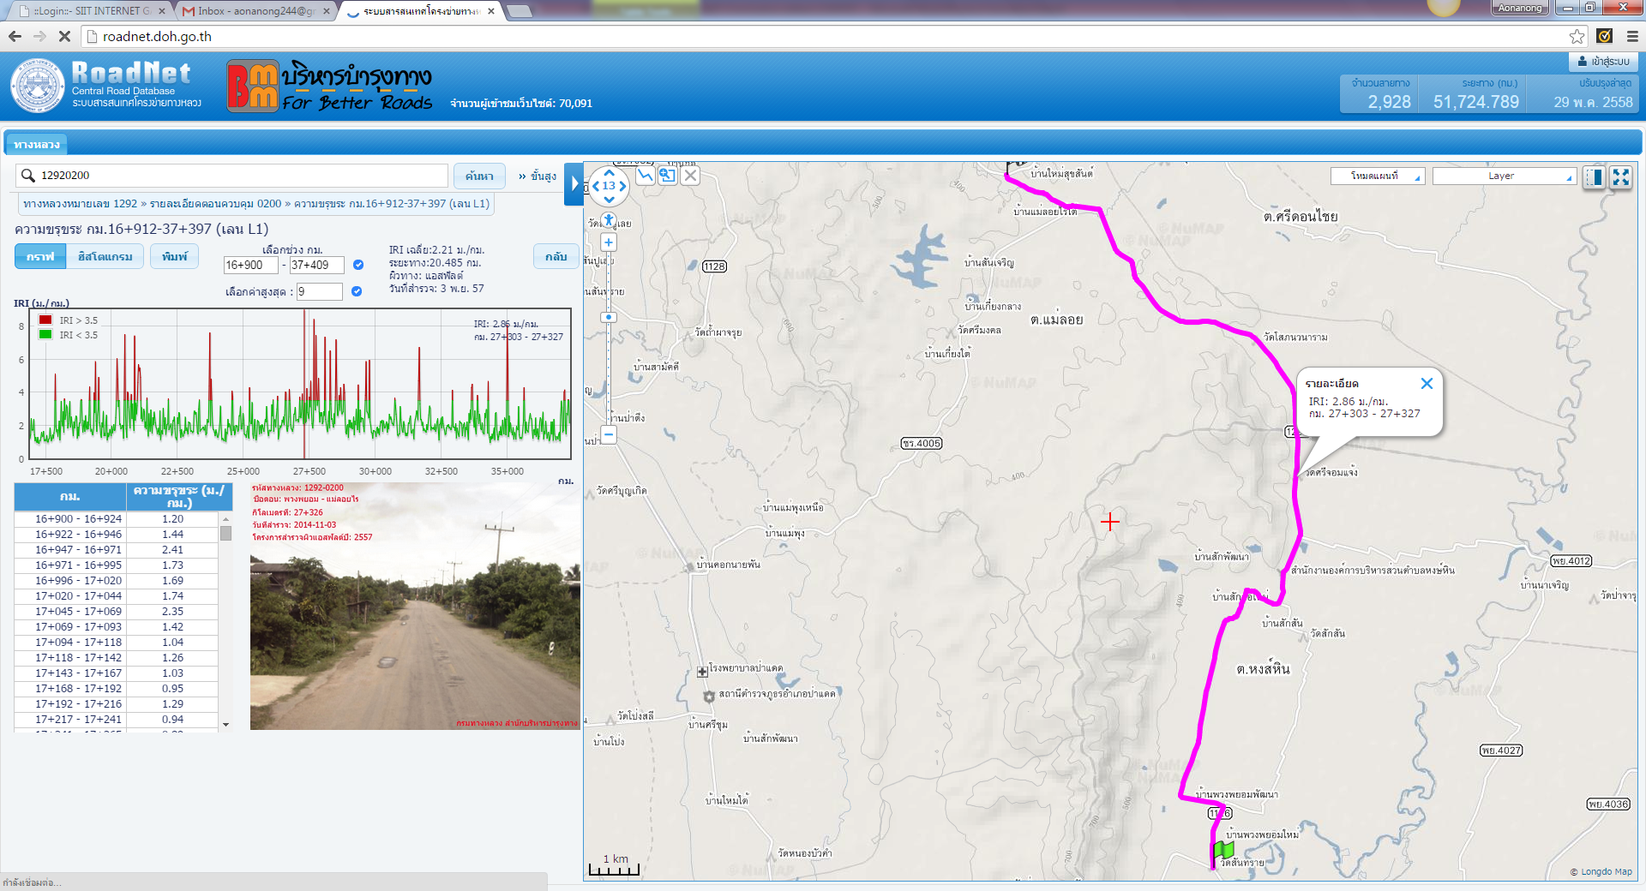

**รูปที่ 7.2** ภาพตัวอย่างการประมวลผลข้อมูลภาพถ่ายถนนตอนควบคุม 1292 0200

**7.5 การจัดทำและนำเข้าข้อมูลสู่ฐานข้อมูลกลางงานบำรุงทาง**

7.5.1 จัดทำข้อมูลการสำรวจสภาพทางในรูปแบบของแผนที่ (GIS) (TOR ข้อ 4.5.1)

ที่ปรึกษานำเข้าชุดข้อมูลดังต่อไปนี้

* ข้อมูลความลึกร่องล้อ
* ข้อมูลดัชนีความขรุขระสากล
* ข้อมูลความหยาบของผิวทาง
* ข้อมูลภาพถ่ายถนนและสองข้างทาง ทุก ๆ 25 เมตร
* ข้อมูล Event
* ข้อมูลประเภทและปริมาณความเสียหาย (Distress)จากโปรแกรม POP
* ข้อมูลประเภทเส้น (Line String) ได้แก่ข้อมูลโครงข่ายที่ได้จากการสำรวจ แสดงแนวเส้นทางที่ได้วิ่งสำรวจจริงในระดับช่องจราจร (Lane Base)

โดยข้อมูลข้างต้น สามารถระบุตำแหน่งข้อมูลการสำรวจแบบสัมพัทธ์ (Relative location) หรือแบบหลักกิโลเมตรตามระบบทะเบียนทางหลวงปัจจุบันที่ใช้อ้างอิงขณะที่ทำการสำรวจ (ดูบทที่ 5 หน้า 5-52 และ 5-53) โดยสามารถตรวจสอบการแสดงผลได้ในโปรแกรม Road Net ดังตัวอย่างรูปที่ 7.3

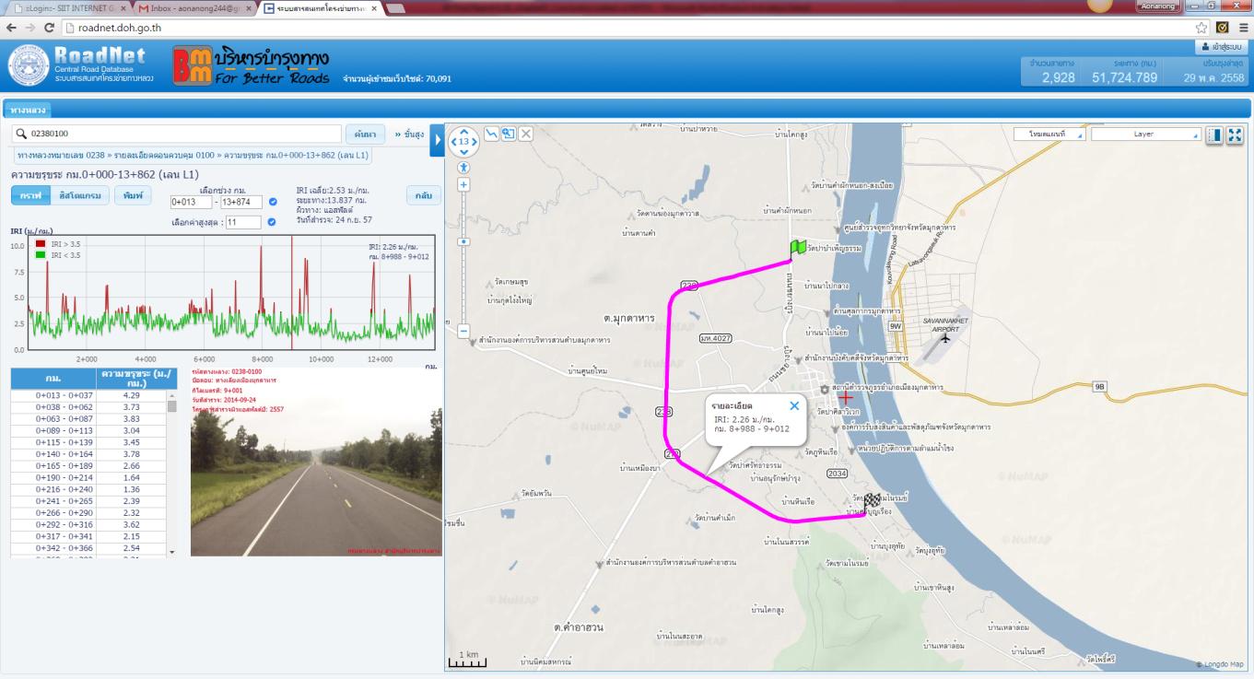

**รูปที่ 7.3** ตัวอย่างระบบฐานข้อมูลกลางงานบำรุงทาง

7.5.2 การตรวจสอบความถูกต้องข้อมูลตำแหน่งเทียบกับแผนที่ภาพถ่ายดาวเทียม (TORข้อ 4.5.2)

ที่ปรึกษาทำการตรวจสอบความถูกต้องของข้อมูล ปริมาณข้อมูลที่ได้จากการสำรวจ ผ่านโปรแกรม Road Net โดยมีการประเมินความถูกต้องเชิงตำแหน่งอย่างมีระบบเพื่อนำข้อมูลที่ได้มาเปรียบเทียบกับข้อมูลเชิงพื้นที่ที่มีความน่าเชื่อถือในระดับสากล เช่น ข้อมูลภาพดาวเทียมไทยโชติ (รายละเอียดจุดภาพ 2 เมตร) โดยทำการสุ่มตรวจข้อมูลจากสำนักงานทางหลวง อย่างละ 2 พื้นที่ตัวอย่าง (ดูบทที่ 5 หน้า 5-21 ถึง 5-39) ดังตัวอย่างรูปที่ 7.4

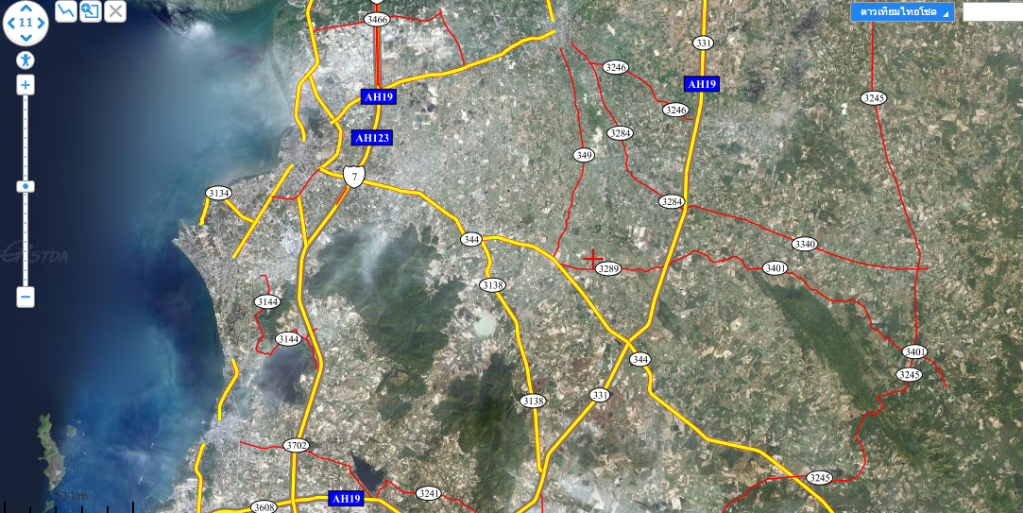

**รูปที่ 7.4** ตัวอย่างการซ้อนทับของข้อมูลสายทางกับภาพถ่ายดาวเทียมไทยโชติของสายทาง

7.5.3 ที่ปรึกษาต้องทำการนำเข้าข้อมูลที่ได้จากการสำรวจและประมวลผลตามข้อ 4.3 ถึง 4.5 โดยจัดรูปแบบตามมาตรฐานที่ได้กำหนดไว้ในฐานข้อมูลกลางงานบำรุงทางและโปรแกรม Road Net เพื่อใช้ในการสืบค้น วิเคราะห์ และนำเสนอในรูปแบบของแผนที่ GIS ได้ไม่น้อยกว่าระยะทาง 10,000 กิโลเมตรโดยที่ปรึกษาจะต้องจัดเก็บข้อมูลที่ได้จากการสำรวจไว้ในอุปกรณ์ที่เก็บข้อมูล (Hard disk) อย่างเป็นระบบ สามารถค้นหาข้อมูลภาพต้นฉบับได้โดยง่าย บนเครื่องแม่ข่ายของสำนักบริหารบำรุงทาง (TOR ข้อ 4.5.3)

ปรึกษาทำการนำเข้าข้อมูลที่ได้จากการสำรวจและประมวลผล โดยจัดรูปแบบตามมาตรฐานที่ได้กำหนดไว้ในฐานข้อมูลกลางงานบำรุงทางและโปรแกรม Road Net เพื่อใช้ในการสืบค้น วิเคราะห์ และนำเสนอในรูปแบบของแผนที่ GIS ได้เป็นระยะทาง 10,454.93 กิโลเมตรโดยจัดเก็บข้อมูลที่ได้จากการสำรวจไว้ในอุปกรณ์ที่เก็บข้อมูล (Hard disk) อย่างเป็นระบบ สามารถค้นหาข้อมูลภาพต้นฉบับได้โดยง่าย บนเครื่องแม่ข่ายของสำนักบริหารบำรุงทาง (ดูบทที่ 5 หน้า 5-63)

7.5.4 ที่ปรึกษาต้องทำการนำเข้าข้อมูลผลการสำรวจสภาพทางของสำนักวิเคราะห์และตรวจสอบที่มีอยู่ในพื้นที่ความรับผิดชอบของสำนักงานทางหลวงตามข้อ 4.1 เข้าสู่ฐานข้อมูลกลางงานบำรุงทาง โดยข้อมูลข้างต้นจะต้องมีรูปแบบของข้อมูลสอดคล้องที่จะสามารถนำเข้าสู่ฐานข้อมูลกลางงานบำรุงทางได้ และสามารถสืบค้นและนำเสนอได้ในโปรแกรม Road Net (TOR ข้อ 4.5.4)

ที่ปรึกษานำเข้าข้อมูลผลการสำรวจสภาพทางของสำนักวิเคราะห์และตรวจสอบในพื้นที่ความรับผิดชอบของสำนักงานทางหลวงที่ 2, 3, 6, 7, 8, 9, 10, 13 และ 14 เข้าสู่ฐานข้อมูลกลางงานบำรุงทางเรียบร้อยแล้ว และสามารถสืบค้นได้จากโปรแกรม Road Net (ดูบทที่ 5 หน้า 5-61)

7.5.5 ที่ปรึกษาต้องทำการนำเข้าข้อมูลปริมาณจราจรปีล่าสุดของสำนักอำนวยความปลอดภัย ในพื้นที่ความรับผิดชอบของสำนักงานทางหลวงตามข้อ 4.1 เข้าสู่ฐานข้อมูลกลางงานบำรุงทางได้ และสามารถสืบค้นและนำเสนอได้ในโปรแกรม Road Net (TOR ข้อ 4.5.5)

ที่ปรึกษานำเข้าข้อมูลปริมาณจราจรปีล่าสุดของสำนักอำนวยความปลอดภัย ในพื้นที่ความรับผิดชอบของสำนักงานทางหลวงที่ 2, 3, 6, 7, 8, 9, 10, 13 และ 14 เข้าสู่ฐานข้อมูลกลางงานบำรุงทางเรียบร้อยแล้ว และสามารถสืบค้นได้จากโปรแกรม Road Net (ดูบทที่ 5 หน้า 5-60)

**7.6 การจัดทำแผนงานบำรุงทาง**

7.6.1 แผนงานกิจกรรมบำรุงรักษาทางหลวงประจำปี (TOR ข้อ 4.6.1)

ที่ปรึกษาวิเคราะห์วิธีซ่อมบำรุงจากข้อมูลสภาพความเสียหายของทางหลวงในฐานข้อมูลกลางงานบำรุงทางด้วยโปรแกรม TPMSโดยแบ่งออกเป็น

* แผนงานบำรุงทางประจำปีในระดับความละเอียดทุก 1 กิโลเมตร (แบบไม่จำกัดงบประมาณ)
* แผนงานบำรุงรักษาทางหลวง (แผนงานเบื้องต้น) (ดูบทที่ 6 หน้า 6-39)

ที่ปรึกษาจัดทำรายงานสรุปผลการวิเคราะห์เป็น 3 ระดับ ได้แก่ ระดับประเทศ ระดับสำนักงานทางหลวง และระดับแขวงทางหลวง (ดูภาคผนวก ฉ)

7.6.2 แผนงานกิจกรรมบำรุงรักษาทางหลวงเชิงกลยุทธ์ (TOR ข้อ 4.6.2)

ที่ปรึกษาวิเคราะห์การจัดสรรงบประมาณสำหรับการบำรุงรักษาทางในระยะยาวด้วยโปรแกรมTPMS เพื่อใช้ในการวางแผนในระยะเวลา 5 ปี ประกอบด้วย

* การจัดสรรงบประมาณแบบไม่จำกัด (ดูบทที่ 6 หน้า 6-12) สรุปได้ว่า มีความต้องการงบประมาณเฉลี่ยปีละ 60,669 ล้านบาท โดยมีค่า IRI เฉลี่ยตลอด 5 ปี เท่ากับ 2.153 เมตรต่อกิโลเมตร
* การจัดสรรงบประมาณแบบจำกัด (ดูบทที่ 6 หน้า 6-13 ถึง 6-18) สรุปได้ว่า หากกรมทางหลวงได้รับงบประมาณในการซ่อมบำรุงผิวทางน้อยกว่าปีละ 20,000 ล้านบาท จะไม่สามารถรักษาสภาพโครงข่ายทางให้ดีขึ้นจากสภาพในปัจจุบันได้ ดังนั้น งบประมาณที่เหมาะสมที่กรมทางหลวงควรได้รับ เพื่อบำรุงรักษาผิวทางทั่วประเทศให้ดีขึ้น ควรมีงบประมาณระหว่าง 20,000 ถึง 30,000 ล้านบาท โดยงบประมาณ 20,000 ล้านบาทจะช่วยบำรุงรักษาให้ค่า IRI เฉลี่ยทั่วปรเทศ มีค่าคงที่กับค่า IRI เฉลี่ยในปัจจุบัน และงบประมาณ 30,000 ล้านบาท จะช่วยให้ค่า IRI เฉลี่ยทั่วประเทศ มีค่าต่ำกว่าค่า IRI เท่ากับ 2.5 ซึ่งหากได้รับงบประมาณสูงกว่านี้ (45,000 ล้านบาท) งบประมาณดังกล่าวจะถูกใช้ไม่เต็มประสิทธิภาพ
* แผนกำหนดดัชนีค่า IRI ให้ไม่เกินค่าที่กำหนด (ดูบทที่ 6 หน้า 6-18 ถึง 6-23) สรุปได้ว่า
  + งบประมาณที่กรมทางหลวงต้องการสำหรับการซ่อมบำรุง เพื่อให้สอดคล้องกับคำรับรองปฏิบัติราชการ ปี 2558 ที่ต้องการให้ถนนภายในโครงข่ายร้อยละ 86 มีค่า IRI ต่ำกว่า 3.5 เมตรต่อกิโลเมตร (เทียบเท่ากับ IRI เฉลี่ยทั่วประเทศ เท่ากับ 2.745 เมตรต่อกิโลเมตร) มีค่าประมาณ 21,589 ล้านบาทต่อปี
  + กรณีที่กรมทางหลวงต้องการปรับปรุงโครงข่ายให้มีสภาพดีขึ้น โดยคาดหวังให้ถนนภายในโครงข่ายร้อยละ 88 มีค่า IRI ต่ำกว่า 3.5 เมตรต่อกิโลเมตร (เทียบเท่ากับ IRI เฉลี่ยทั่วประเทศ 2.71 เมตรต่อกิโลเมตร) จะต้องใช้งบประมาณซ่อมบำรุงต่อปี ประมาณ 22,814 ล้านบาท
  + กรณีที่ต้องการให้ถนนภายในโครงข่ายร้อยละ 84 มีค่า IRI ต่ำกว่า 3.5 เมตรต่อกิโลเมตร (เทียบเท่ากับ IRI เฉลี่ยทั่วประเทศ 2.78 เมตรต่อกิโลเมตร) ซึ่งมีสภาพใกล้เคียงกับโครงข่ายสายทางในปัจจุบัน (ซึ่งมีค่า IRI เฉลี่ย เท่ากับ 2.78 เมตรต่อกิโลเมตร) จะต้องใช้งบประมาณซ่อมบำรุงต่อปี ประมาณ 18,230 ล้านบาท

ที่ปรึกษาจัดทำรายงานสรุปผลการวิเคราะห์เป็น 3 ระดับ ได้แก่ ระดับประเทศระดับสำนักงานทางหลวงและระดับแขวงทางหลวง